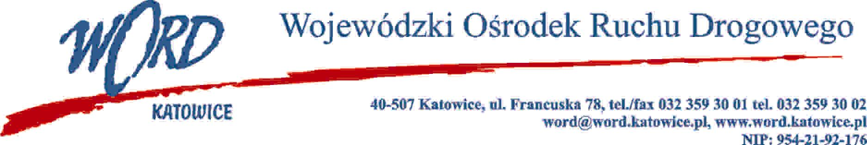

D.RK.110.6.2023.AK Katowice, dnia 09.02.2023 roku

OGŁOSZENIE
o wynikach naboru na stanowisko: Sprzątaczka

Dyrektor Wojewódzkiego Ośrodka Ruchu Drogowego w Katowicach z siedzibą przy
ul. Francuskiej 78 w Katowicach informuje, że nabór na stanowisko: Sprzątaczka, ogłoszony w dniu
21 listopada 2022 roku, został rozstrzygnięty w dniu 5 grudnia 2022 roku. W wyniku przeprowadzonego naboru została wybrana kandydatura Pani Anety Krzemińskiej.

………………………………………………………..
(podpis Dyrektora)

